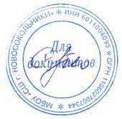
«УТВЕРЖДАЮ».
Директор школы
______________Кубло С. А.
31.09.2023г.

Расписание занятий
Центра образования
естественно-научной и технологической направленностей
«Точка роста»
МБОУ «Средняя школа г. Ноковосокольники»
на 2023 – 2024 уч. год

Название занятий | Ф.И.О. педагога | Классы | Расписание занятий
«Решение задач по физике» | Родионова Н.М. | 9б, в | Понедельник  14.40
«Физика в задачах и тестах» | Родионова Н.М. | 10а, 11а | Четверг  15.00
«Химия в задачах и экспериментах» | Назарова М.Н. | 9а | Понедельник  14.30
«За страницами учебника биологии» | Ермакова И.В. | 9а  9в | Вторник 14.40  Среда 14.40
«Трудные вопросы биологии» | Ермакова И.В. | 11а | Понедельник  15.10

